2.5.9 Различение предметов по высоте

Знакомство с представлениями «высокий» и «низкий» первоначально происходит на реальных однородных предметах, контрастных по высоте. Например: 2 цилиндра, 2 пирамидки, 2 домика. Сравнивая однородные предметы, их ставят рядом на одной плоскости. Затем представления «высокий» и «низкий» формируют на разнородных предметах. Дальнейшую работу проводят с использованием графических изображений.

В процессе выполнения предложенных заданий, при необходимости, учитель может использовать вспомогательные метки (линии).

Задание. Покажи (обведи по контуру) высокий (низкий) предмет.

|  |
| --- |
|  |

Задание. Найди (покажи) низкие (высокие) предметы.

Задание. Найди (покажи), какой дом «высокий», «низкий».

Задание. Найди (покажи), какое дерево «высокое», «низкое».

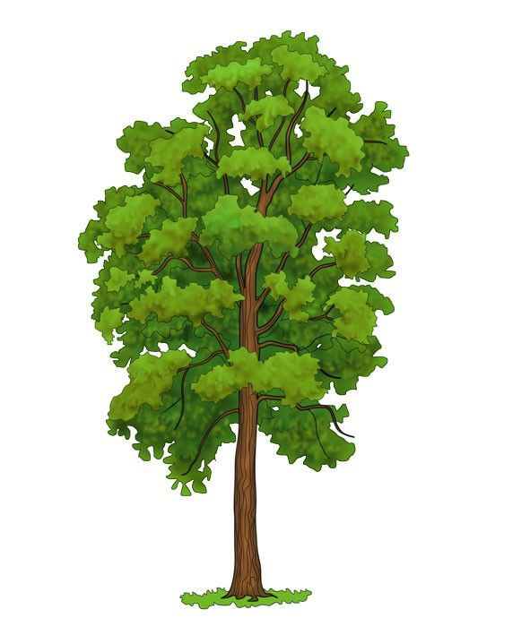 

 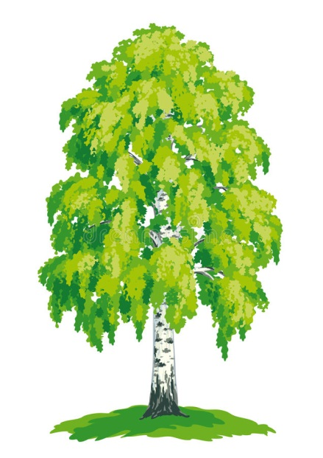

Задание. Рассмотри стулья, сравни их. Раскрась низкий (высокий) стул.

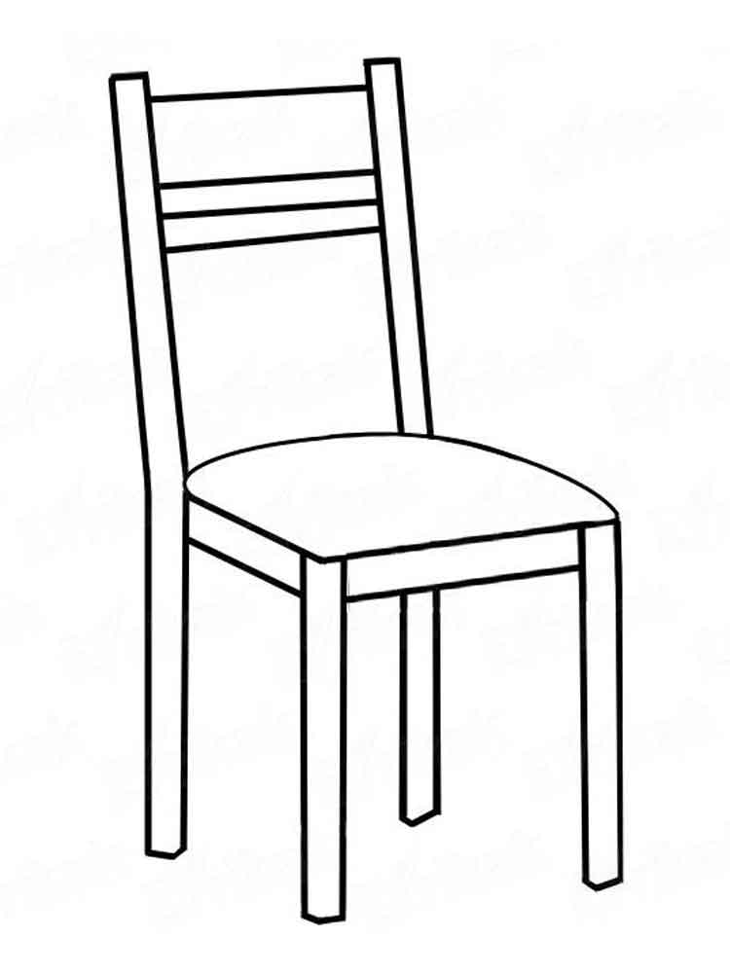 

Задание. Рассмотри стулья, сравни их. Раскрась все низкие стулья.

  

Задание. Рассмотри стулья, сравни их. Найди (покажи) самый низкий стул, самый высокий стул. Раскрась самый высокий стул.

  

  

Задание. Обведи по точкам (раскрась) крышу низкого (высокого) дома.

Задание. Раскрась крышу высокого (низкого) дома карандашом зелёного цвета.